Група ПК-9-43
Майстер виробничого навчання Іманова Емілія Сафаралі кизи
№ уроку | Тема уроку | Завдання | Джерела
3 | Організація робочого місця при приготуванні фаршів. Приготування фаршу з ліверу, приготування фаршу з домашньої птиці. Приготування фаршу рисового з яйцем та зеленої цибулі. Приготування фаршу з гороху. Приготування фаршу з грибів. | 1.Приготувати і відпустити згідно з інструкційно-технологічних карток:  - фарш з ліверу;  - фарш з домашньої птиці;  - фарш рисовий з яйцем та зеленою цибулею;  - фарш з гороху;  - фарш з грибів.  2. Виконати дослідні завдання у робочому зошиті:  - визначити час приготування;  - описати вимоги до якості приготовленого фаршу;  Домашне завдання:  1. Оформити дослідні завдання у зошиті та прикріпити фото записів у зошиті  2. Зняти покроковий відео або фото-звіт приготування та прикріпити | - О.В. Новікова. Технологія виробництва хлібобулочних і борошняних кондитерських виробів: навчальний посібник.-К.: Видавництво Ліра-К, 2017  - Т.Г. Зайцева, Т.М. Горпинко. Технологія виготовлення борошняних кондитерських виробів: Підручник для проф.-техн. навч. закладів. –К.: Вікторія,2002.-400с.

Інструкційно-технологічна картка
(по підручнику О. В. Новікова «Технологія виробництва хлібобулочних і борошняних кондитерських виробів Київ 2017)
Приготування фаршу з ліверу

№  п/п | Найменування сировини | Маса, г | Послідовність операцій | Технологія приготування
1.  2.  3.  4.  5.  6.  7. | Легені  Серце  Жир  Цибуля ріпчаста  Борошно пшеничне  Перець  Сль | 1000  428  60  250  10  0,5  10 | 1. Підготовка сировини  2. Теплова обробка субпродуктів  3. Приготування білого соусу  4. 4. Подрібнення субпродуктів  5. 5. Приготування фаршу | Субпродукти промивають, розрізають на шматки та відварюють в підсоленій воді з додаванням перця. Із серця видаляють густини крові. Відварні субпродукти подрібніють, далі викладають на жарочний лист шаром 2-3 см та обжарюють. В масу додають пасеровану цибулю, спеції, заправляють білим соусом та ретельно перемішують.
 | Вихід 1000 г | 1000  428  60  250  10  0,5  10

Картка контролю

№  п/р | Що перевірити? | Малюнок | Вимоги до якості
1. | Зовнішній вигляд | 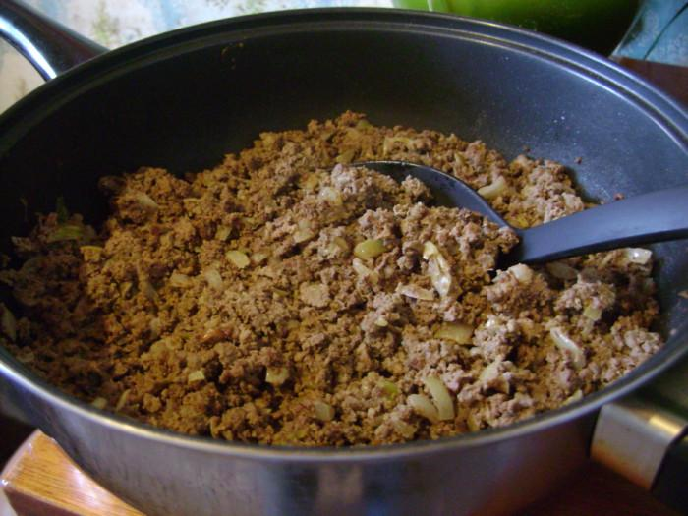 | Однорідна маса
2. | Смак, запах, колір |  | Приємний, в міру солоний, з ароматом відповідний відварним субпродуктам, колір світло-сірий
3. | Консистенція |  | Однорідна

Інструкційно-технологічна картка
(по підручнику О. В. Новікова «Технологія виробництва хлібобулочних і борошняних кондитерських виробів Київ 2017)
Приготування фаршу з домашньої птиці
№  п/п | Найменування сировини | Маса, г | Послідовність операцій | Технологія приготування
1.  2.  3.  4.  5.  6. | Домашня птиця  Жир  Борошно пшеничне  Молоко  Сіль  Зелень на смак | 1000  100  50  250  20 | 1. Обробка птиці.  2. Смаження або варка птиці.  3. Відокремлення м’яса від кісток.  4. Приготування борошняної пасеровки.  5. Приготування фаршу. | Птицю смажать або варять до готовності (готовність визначають проколом виделкою в найбільше товстому місці до кісток; якщо при цьому виділяється не червоний, а прозорий сік, м'ясо птиці готове). Відокремлюють м'ясо птиці від кісток і подрібнюють. Борошно з жиром трохи підсмажують і розводять молоком; потім додають сіль, дрібно нарізану зелень на смак і перемішують.
 | Вихід 1000 г. | 1000  100  50  250  20

Картка контролю

№  п/р | Що перевірити? | Малюнок | Вимоги до якості
1. | Зовнішній вигляд | 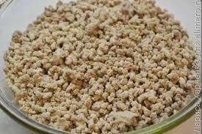 | Однорідна маса.
2. | Смак, запах, колір |  | Приємний, в міру солоний, з ароматом відварного м’яса птиці, колір світло-сірий.
5. | Консистенція |  | Однорідна.

Інструкційно-технологічна картка
(по підручнику Г. Т. Зайцева, Т. М. Горпинко, Технологія виготовлення борошняних кондитерських виробів, Київ - 2002 )
Приготування фаршу рисового з яйцем та зеленою цибулею
№  п/п | Найменування сировини | Маса, г | Послідовність операцій | Технологія приготування
1.  2.  3.  4.  5. | Рис  Яйця  Маргарин  Сіль  Зелена петрушки | 300  120  80  10  10 | 1. Варіння рису до готовності.  2. Відкидання.  3. Обсушування.  4. Додавання всіх компонентів | Рисову крупу перебирають, видаляють сторонні домішки, промивають спочатку теплою, а потім гарячою водою. Підготовлену крупу засипають у киплячу підсолену воду ( на 1 кг. Рису – 50 г. солі і 8-10 л води) і варять при слабкому кипінні протягом 20-25 хв. Зварену крупу відкидають на друшляк, обсушують і перемішують разом з маргарином, січеними вареними яйцями і зеленю. Якщо рис варять у меншій кількості води (5-7 л на 1 кг), то його відкидають на друшляк і промивають гарячою водою.
 | Вихід 1000 г. | 300  120  80  10  10

Картка контролю

№  п/р | Що перевірити | Малюнок | Вимоги до якості
1. | Зовнішній вигляд | 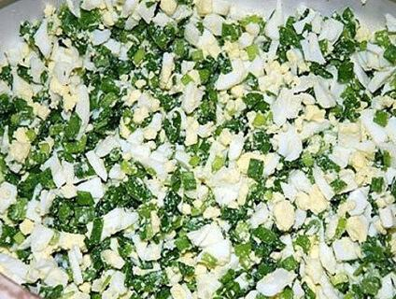 | Рубленої маси.
2. | Смак, запах, колір |  | Смак в міру солоний, запах відварного рису, яйця та зелені, колір жовто - зелений.
3. | Консистенція |  | Однорідна, рублена.

Інструкційно-технологічна картка
(по підручнику Г. Т. Зайцева, Т. М. Горпинко, Технологія виготовлення борошняних кондитерських виробів, Київ - 2002 )
Приготування фаршу з гороху
№  п/п | Найменування сировини | Маса, г | Послідовність операцій | Технологія приготування
1.  2.  3.  4.  5. | Горох  Цибуля ріпчаста  Маргарин столовий  Перець мелений  Сіль | 460  139  100  0.5  10 | 1. Підготовка , варка гороху.  2.Додавання спецій.  3. Перемішування. | Горох перебирають і промивають. Підготовлений горох заливають холодною водою з розрахунку 2.5 л води на 1 кг гороху і варять у закритому посуді при слабому кипінні до готовності й випарування надлишкової вологи. Наприкінці варіння, щоб уникнути підгоряння, горох перемішують. У готовий горох додають пасеровану цибулю, сіль, перець і все ретельно перемішують.
 | Вихід 1000 г. | 460  139  100  0.5  10

Картка контролю

№  п/р | Що перевірити | Малюнок | Вимоги до якості
1. | Зовнішній вигляд | 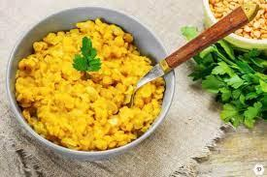 | Однорідна маса.
2. | Смак, запах, колір |  | Смак в міру солоний, запах відварного гороху.
3. | Консистенція |  | Однорідна.

Інструкційно-технологічна картка
(по підручнику Г. Т. Зайцева, Т. М. Горпинко, Технологія виготовлення борошняних кондитерських виробів, Київ - 2002 )
Приготування фаршу з грибів
№  п/п | Найменування сировини | Маса, г | Послідовність операцій | Технологія приготування
1.  2.  3.  4.  5.  6. | Гриби сушені  Маргарин столовий  Цибуля ріпчаста  Борошно  Перець  Сіль | 410  50  84  10  0.2  20 | 1. Підготовка грибів.  2. Шинкування.  3.Припускання.  4.Доведення до готовності.  5.Охолодження.  6.Додавання солі і перцю. | Сушені білі гриби замочують на кілька годин, промивають і відварюють. Відварені гриби повторно промивають, подрібнюють на м’ясорубці, ледь обсмажують. До грибів додають пасеровану цибулю, сіль, перець і все ретельно перемішують.
 | Вихід 1000 г. | 410  50  84  10  0.2  20

Картка контролю

№  п/р | Що перевірити | Малюнок | Вимоги до якості
1. | Зовнішній вигляд | 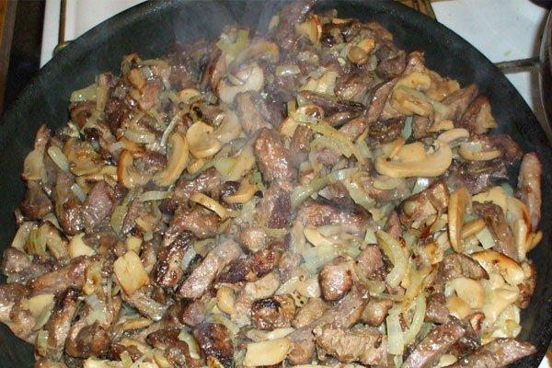 | Подрібнена маса.
2. | Смак, запах, колір |  | Смак в міру солоний, запах відварних грибів.
3. | Консистенція |  | Однорідна.

